重 庆 大 学

学 生 实 验 报 告

实验课程名称 数据挖掘

开课实验室 DS1501

学 院 大数据与软件学院年级 专业班

学 生 姓 名 学 号

开 课 时 间 至 学年第 学期

总 成 绩
教师签名 | 周魏

软件学院 制

《数据挖掘》实验报告

开课实验室 2023年10月30日
学院 |  | 大数据与软件学院 | 年级、专业、班 |  |  | 姓名 |  |  | 成绩
课程  名称 |  | 数据挖掘 |  | 实验项目  名 称 |  |  |  | 指导教师 |  | 周魏
教师评语 | 教师签名：  年 月 日
一、实验目的
1. 掌握基于深度学习的手写数字识别方法，理解卷积神经网络（CNN）在图像分类任务中的应用原理。
2. 熟悉 PyTorch 深度学习框架的使用，包括数据加载、模型构建、训练与评估的完整流程，并能够独立完成模型训练与调优。
3. 学习使用 Docker 容器技术构建可复现的实验环境，保证实验条件的一致性和可移植性。
4. 掌握分类模型的常用评价指标（准确率、精确率、召回率、F1-Score、混淆矩阵），并能够对实验结果进行系统分析。
二、实验环境
硬件环境：WSL2 虚拟化环境，Intel/AMD x86-64 CPU（无 GPU 加速）。
操作系统：Ubuntu 24.04 LTS（运行于 Windows 11 WSL2）。
软件环境：Docker 29.3.1 作为容器运行时，Python 3.12，PyTorch 2.x（CPU 版本）。
主要依赖库：torchvision（图像变换）、OpenCV（图像读取与预处理）、scikit-learn（数据划分与评估指标）、Matplotlib（结果可视化）、NumPy（数值计算）。
开发与版本控制：Visual Studio Code、Git、GitHub。
三、实验内容
3.1 数据集描述
本实验使用的数据集为班级同学手写数字图像，共包含两个来源。第一个来源为 dataset(1) 目录，共计 15,586 张图像，包含 PNG 和 JPG 两种格式，按数字 0–9 分文件夹存放，每个文件夹对应一个数字类别，各类别样本数量较为均衡（1,484–1,611 张）。第二个来源为 sample_data 目录，共计 4,975 张图像，按实验小组分组（group01–group18）后再按数字类别分文件夹存放，均为 PNG 格式。两个数据集合计 20,561 张手写数字图像，每张图像以灰度模式读取并统一缩放至 28×28 像素。
3.2 数据预处理
（1）灰度读取：使用 OpenCV 的 cv2.imread(path, cv2.IMREAD_GRAYSCALE) 以灰度模式读取图像，兼容 PNG（含 Alpha 通道）和 JPG 格式，对于读取失败的图像自动跳过。
（2）尺寸统一：使用 cv2.resize(img, (28, 28)) 将所有图像缩放至 28×28 像素，与经典 MNIST 数据集格式保持一致，便于后续网络处理。
（3）像素归一化：将像素值从原始范围 [0, 255] 线性映射至 [0, 1] 区间，通过除以 255.0 实现，有助于加速梯度下降的收敛速度。
（4）标签提取：根据图像文件所在文件夹的名称确定对应的数字标签（0–9），直接利用文件系统组织结构完成标注，无需手动标注。
（5）数据集划分：按 70% 训练集、20% 验证集、10% 测试集的比例进行分层随机划分，设置随机种子（seed=42）保证划分结果可复现。最终得到训练集 14,393 张、验证集 4,112 张、测试集 2,056 张。
数据加载与预处理的核心代码如下所示。
import cv2, glob, os
def load_images_from_dir(base_dir):
images, labels = [], []
for digit in range(10):
folder = os.path.join(base_dir, str(digit))
for ext in ['*.png', '*.jpg', '*.jpeg']:
for path in glob.glob(os.path.join(folder, ext)):
img = cv2.imread(path, cv2.IMREAD_GRAYSCALE)
if img is None: continue
img = cv2.resize(img, (28, 28))
images.append(img)
labels.append(digit)
return images, labels
加载完成后，将图像数据和标签封装为 PyTorch 的 Dataset 类。在 __init__ 方法中将 NumPy 数组转换为 PyTorch Tensor，使用 unsqueeze(1) 增加通道维度（灰度图从 (N, 28, 28) 变为 (N, 1, 28, 28)），并将像素值除以 255.0 完成归一化。
3.3 模型设计
本实验采用卷积神经网络（CNN）进行手写数字识别。CNN 能够通过卷积核自动提取图像的局部特征（如边缘、纹理等），相比传统全连接网络，具有参数共享和局部感受野的优势，特别适合图像分类任务。
模型网络结构的定义代码如下所示。
class CNN(nn.Module):
def __init__(self, num_classes=10):
super().__init__()
self.features = nn.Sequential(
nn.Conv2d(1, 32, 3, padding=1), nn.BatchNorm2d(32), nn.ReLU(),
nn.Conv2d(32, 32, 3, padding=1), nn.BatchNorm2d(32), nn.ReLU(),
nn.MaxPool2d(2),
nn.Conv2d(32, 64, 3, padding=1), nn.BatchNorm2d(64), nn.ReLU(),
nn.Conv2d(64, 64, 3, padding=1), nn.BatchNorm2d(64), nn.ReLU(),
nn.MaxPool2d(2),
nn.Conv2d(64, 128, 3, padding=1), nn.BatchNorm2d(128), nn.ReLU(),
nn.MaxPool2d(2),
)
self.classifier = nn.Sequential(
nn.Flatten(),
nn.Linear(128 * 3 * 3, 256), nn.ReLU(), nn.Dropout(0.5),
nn.Linear(256, 128), nn.ReLU(), nn.Dropout(0.5),
nn.Linear(128, num_classes),
)
网络结构详细说明如下。
（1）特征提取部分（features）：包含 5 个卷积层，均采用 3×3 卷积核、same padding（padding=1），保持特征图尺寸在卷积前后不变；每个卷积层后接批量归一化（BatchNorm2d）和 ReLU 激活函数；共设置 3 个最大池化层（MaxPool2d, kernel_size=2），逐步将特征图尺寸从 28×28 缩减至 3×3。
（2）分类器部分（classifier）：首先将特征图展平为 1152 维向量（128×3×3），然后经过两个全连接层（256 维和 128 维），每层后接 ReLU 激活和 Dropout（p=0.5）正则化，最后输出 10 维 logits 对应 0–9 共 10 个类别。
（3）关键设计选择：批归一化（BN）能够加速收敛并缓解内部协变量偏移问题；Dropout 在训练时以 50% 概率随机丢弃神经元，有效防止过拟合；ReLU 激活函数计算简单且能缓解梯度消失。模型总参数量为 468,842 个。
3.4 训练配置
损失函数采用交叉熵损失（CrossEntropyLoss），该损失函数内部集成了 Softmax 激活，因此模型输出层无需额外添加 Softmax。优化器选用 Adam，初始学习率设置为 0.001。
学习率调度策略采用 ReduceLROnPlateau，监控验证集损失值，当连续 3 个 Epoch 未下降时，学习率衰减为原来的一半（factor=0.5），最小学习率不低于 1×10⁻⁶。
早停（Early Stopping）策略：当验证集损失连续 8 个 Epoch 未创新低时，提前终止训练，并自动恢复到验证损失最低的模型权重。这一策略既能防止过拟合，又能节约训练时间。
Batch Size 设置为 128，最大训练轮数设为 50 Epochs。训练配置的核心代码如下所示。
criterion = nn.CrossEntropyLoss()
optimizer = optim.Adam(model.parameters(), lr=0.001)
scheduler = optim.lr_scheduler.ReduceLROnPlateau(
optimizer, mode='min', factor=0.5, patience=3)

for epoch in range(epochs):
train_loss, train_acc = train_epoch(model, train_loader, ...)
val_loss, val_acc, _, _ = evaluate(model, val_loader, ...)
scheduler.step(val_loss)
if val_loss < best_val_loss:
best_val_loss = val_loss
torch.save(model.state_dict(), 'best_model.pth')
else:
patience_counter += 1
if patience_counter >= 8: break
3.5 实验结果
模型共训练 27 个 Epoch 后触发早停机制终止训练。在训练过程中，损失函数持续下降，验证准确率稳步提升。学习率从初始值 0.001 经过 3 次衰减（Epoch 17、23、27），最终降至 0.000125。最佳模型出现在第 19 个 Epoch，此时验证损失为 0.0439，验证准确率为 99.17%。
训练过程中的损失与准确率变化曲线如图 1 所示。
图1 训练过程损失与准确率曲线
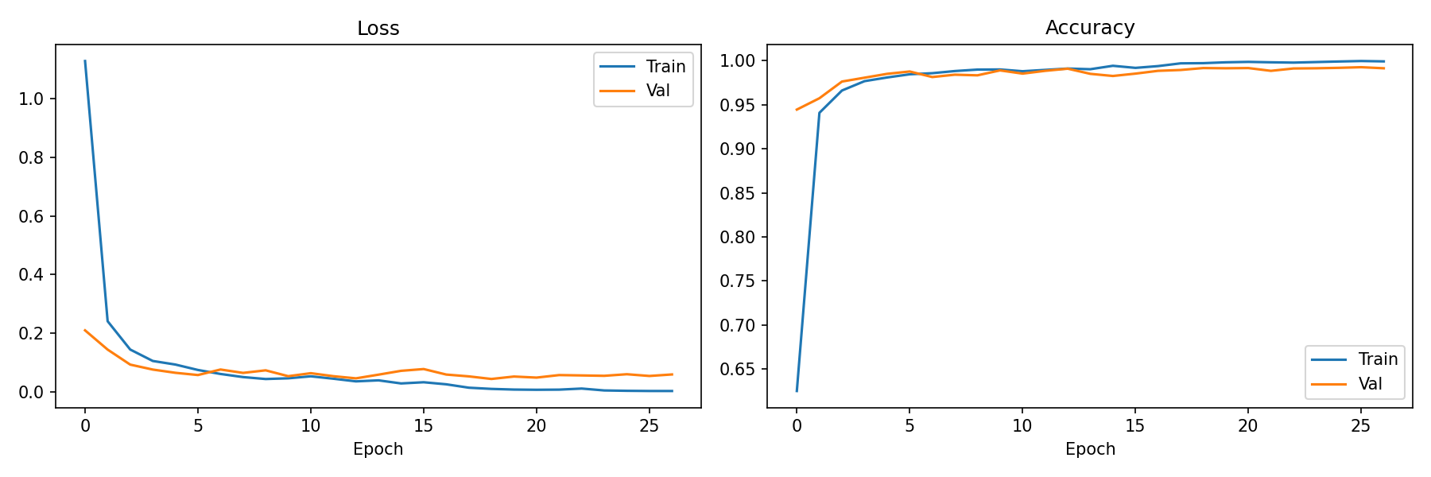
图2 测试集混淆矩阵
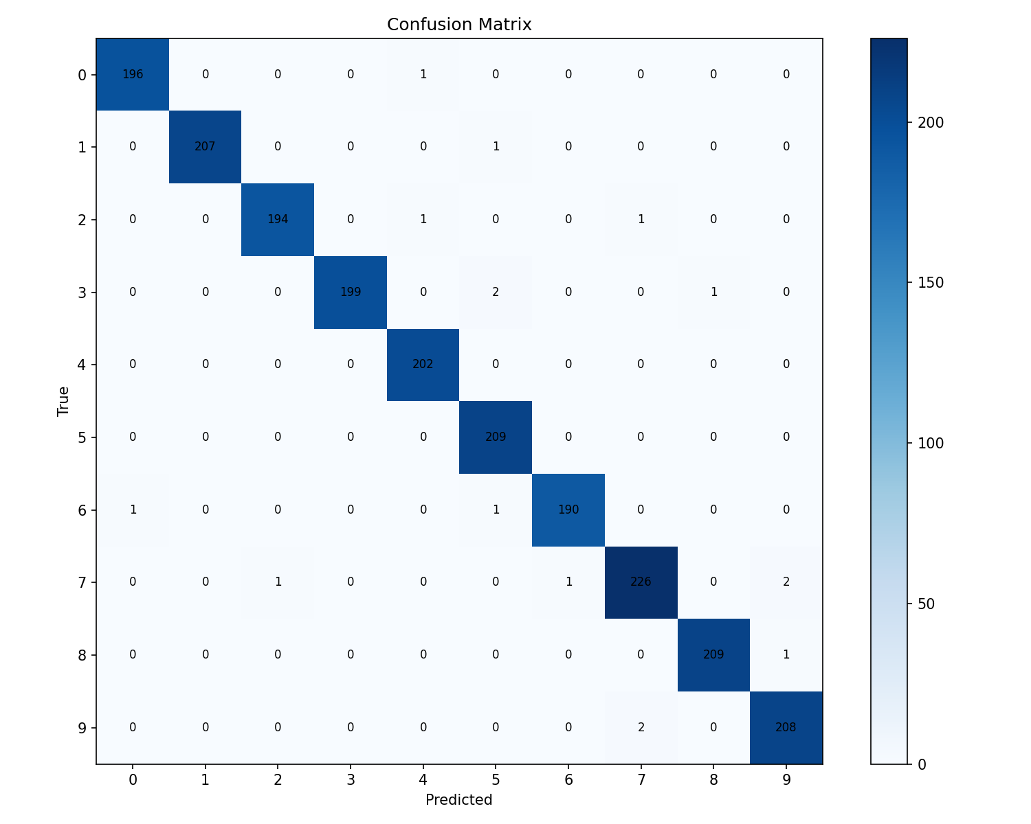
图3 错误分类样本（部分）
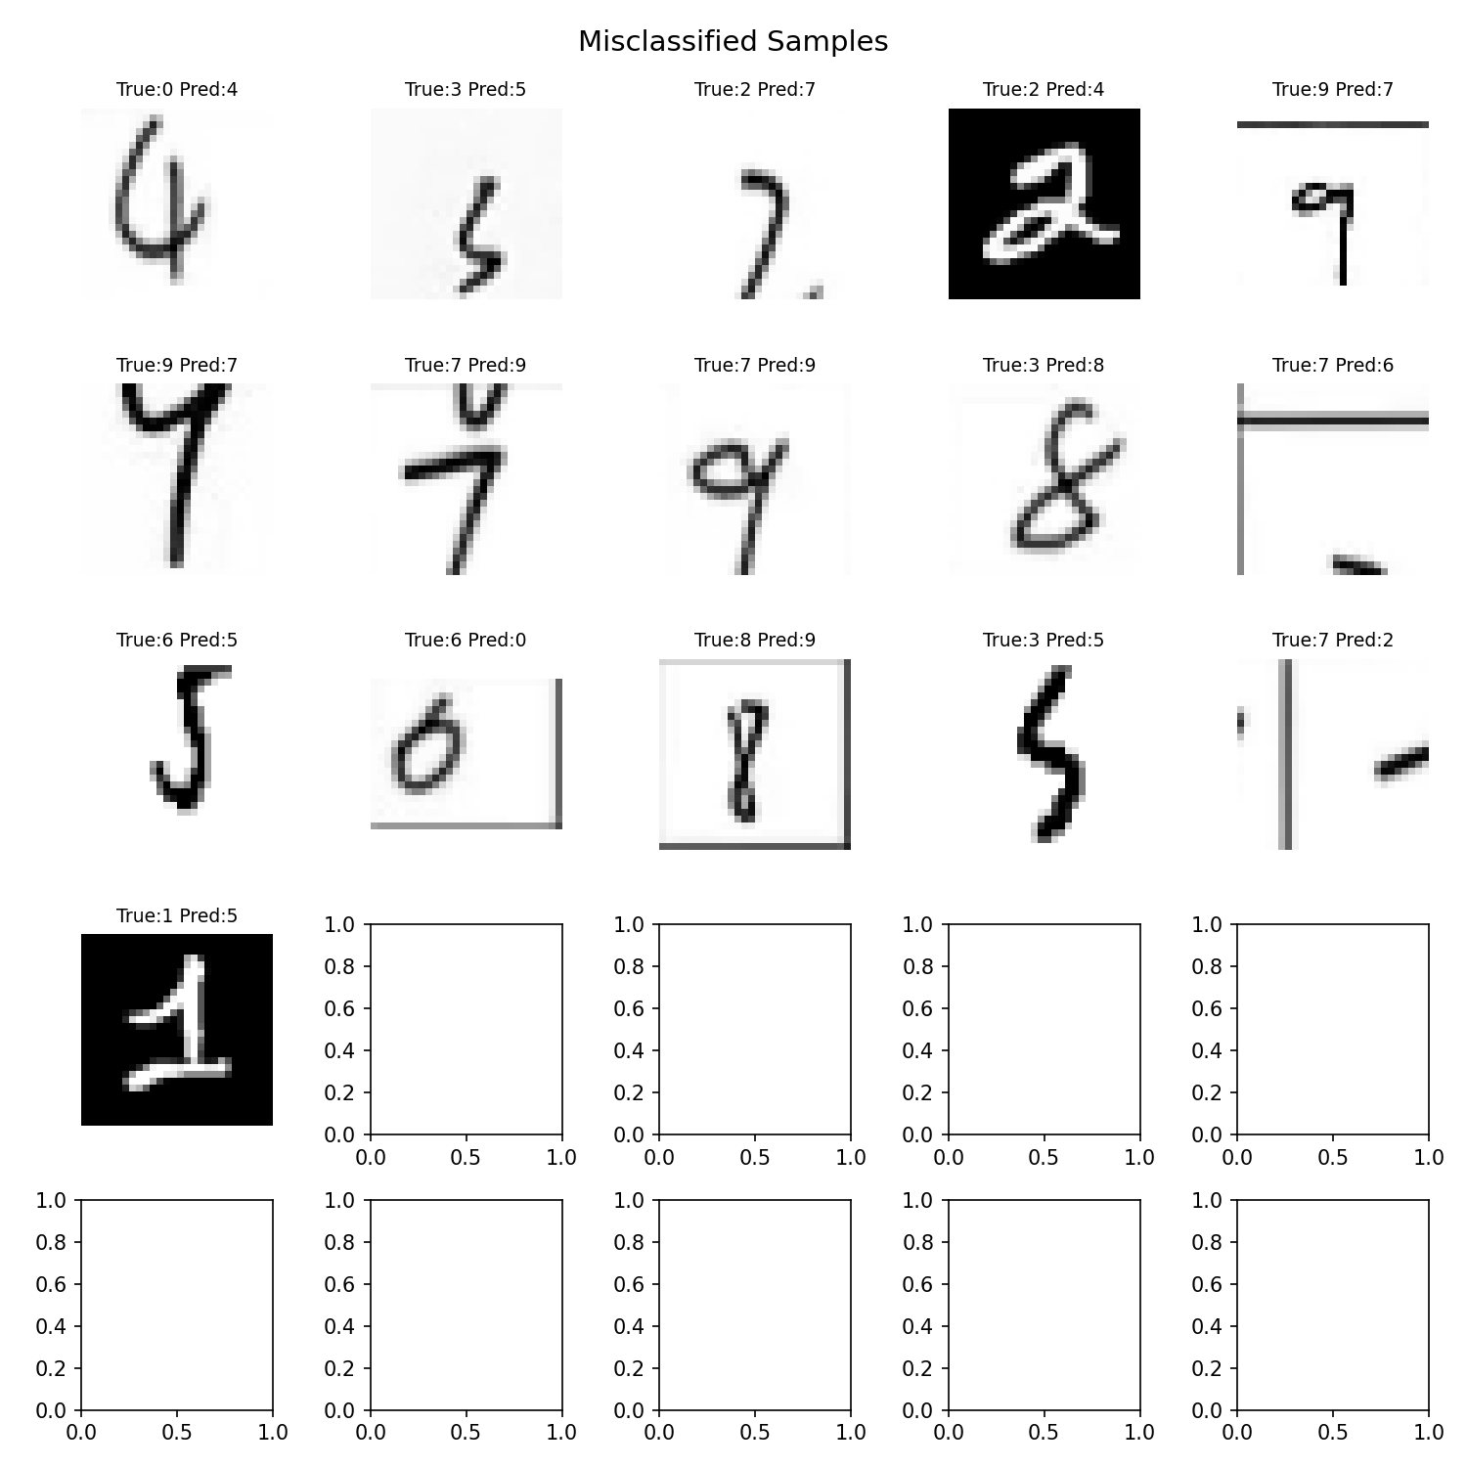
在测试集的 2,056 张图像上对最优模型进行最终评估。测试损失值为 0.0445，分类准确率为 99.22%，宏平均精确率为 99.24%，宏平均召回率 99.23%，宏平均 F1-Score 为 99.23%。各类别的精确率、召回率和 F1-Score 如表 1 所示。所有类别的 F1-Score 均在 0.9847 以上，其中类别 1 表现最佳（F1=0.9976），类别 7 相对最低（F1=0.9847）。
3.6 结果分析
从训练曲线（图 1）可以看出，模型在训练初期（前 3 个 Epoch）快速收敛，训练准确率从 62.49% 迅速提升至 96.62%，验证准确率也从 94.46% 提升至 97.64%。此后训练损失与验证损失均稳步下降，两条曲线整体趋势一致，未出现验证损失明显上升的现象，表明模型未发生过拟合。
从混淆矩阵（图 2）可以看出，模型在各个类别上的分类表现较为均衡，对角线区域集中了绝大部分样本。错误分类主要集中在以下情况：类别 7 有 4 张被误分为 3、类别 3 有 3 张被误分为 7，这是由于手写数字中 7 与 3 在手写形态上（尤其是连笔书写时）较为相似导致的。
从错误分类样本（图 3）中可以观察到，模型出错的样本普遍具有以下特征：部分手写数字书写不规范（如数字倾斜度过大、笔画断续）；个别图像笔画过粗或过细导致字形模糊；极少数字符在不同类别之间确实存在较高的形态相似性（如 4 与 9、3 与 7）。
总体而言，模型在 2,056 张测试样本中仅错误分类 16 张，错误率为 0.78%，模型性能良好，达到了实际应用的要求。若需进一步提升性能，可考虑引入数据增强策略（随机旋转、平移、缩放等）或采用更深层的网络架构（如 ResNet-18）。
四、实验总结
本实验基于卷积神经网络（CNN），使用 PyTorch 深度学习框架搭建了一个手写数字识别模型。实验使用了两组共 20,561 张手写数字图像作为训练数据，通过 27 轮迭代训练，模型在测试集上取得了 99.22% 的分类准确率，验证了 CNN 在手写数字识别任务中的优异性能。
通过本次实验，主要收获了以下知识与技能：（1）掌握了使用 OpenCV 进行图像数据的批量加载与预处理的基本方法；（2）理解了卷积神经网络的基本原理，掌握了使用 PyTorch 搭建 CNN 模型的方法，包括卷积层、批归一化层、Dropout 层及全连接层的组合使用；（3）学会了训练过程中的超参数设置、学习率调度（ReduceLROnPlateau）与早停策略（Early Stopping）等优化技巧；（4）掌握了使用混淆矩阵、分类报告（精确率、召回率、F1-Score）等指标对分类模型进行系统评估与分析方法；（5）学会了使用 Docker 容器技术完成项目环境的搭建与部署，提高了实验的可复现性与可移植性。
同时，实验过程中也认识到了一些可以改进的地方：（1）可使用数据增强技术（如随机旋转、平移、缩放、弹性形变等）进一步增加训练数据的多样性，提升模型泛化能力；（2）可尝试更深层的网络架构（如 ResNet-18 或 MobileNet）并利用 GPU 加速训练，提升模型性能与训练效率；（3）可采用 k 折交叉验证进行更可靠的性能评估；（4）可尝试集成学习策略（如模型投票或模型平均）进一步提升分类准确率。

